Jolsvai András
Esterházy rostálós
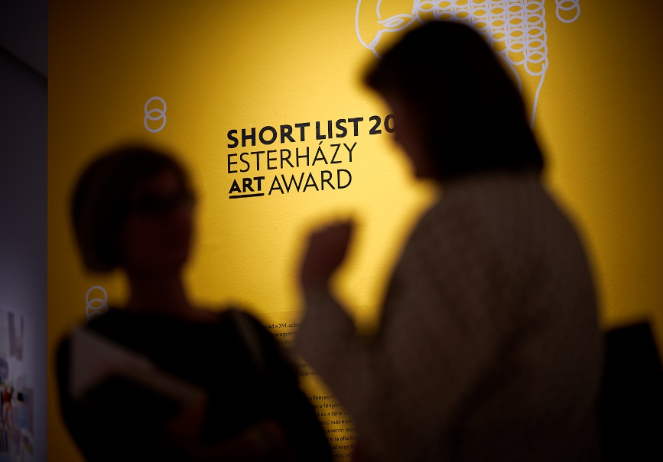
Nemrég fejeztem be a Rajk Lászlóval készült interjúkötet olvasását – remek könyv, tényleg, meg is próbálom rábeszélni Nádas kollegát, hogy írjon róla valamit a februári számba –, abban meditál arról az interjúalany, hogy szegény magyar avantgárd, nem akart az politizálni az istennek se, csakhát minduntalan politikai térbe került. Újfajta értelmezési tartományba tehát, és ebből lett egyfelől az üldöztetés, derékba tört karrierekkel és sok-sok emigrációval, és egy ellenállási legenda másfelől, amely mintegy fölmenti a művészt az esztétikai ítéletek alól, pusztán azzal, hogy merészelt avantgárd lenni azokban a nehéz időkben.
Pillanatkép a díjátadón
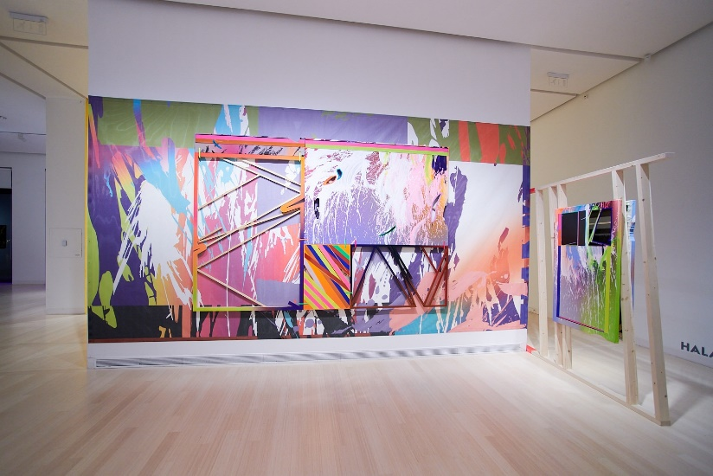
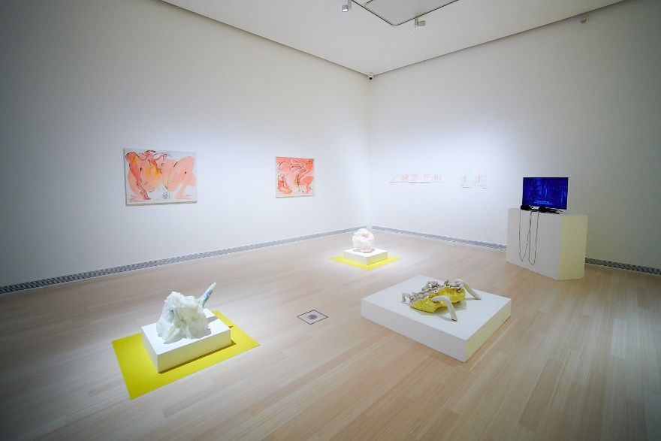
Azok a nehéz idők, melyekről Rajk László elmélkedik, a hatvanas-hetvenes években estek meg. Több mint fél évszázaddal ezelőtt tehát. Manapság megint nehéz idők járnak az avantgárd művészetre, művészekre (jó, tudom, hogy ez már inkább a poszt-posztavantgárd, de ebbe most ne mélyedjünk el), amikor a hatalom megint igyekszik a maga bumfordi módján rátenyerelni a művészeti életre. Pályázatokkal, ösztöndíjakkal, tagságokkal és megrendelésekkel segítve a hozzá közel állókat (ízléséhez közel állót kellene mondani, de ha jobban belegondolunk, az is indokolatlan volna), és kutyába se véve a többieket. Így aztán mindazok, akik ebbe a kategóriába esnek, számos okból megnézhetik magukat. Egyrész, hogy tudjanak valami egyedit, sajátosat, különöset alkotni egy olyan kánonban, mely valamikor a lázadás gesztusával jött létre, de hát már elmúlt száz éves, és ennyi ideig már a puszta tagadás is nemes konzervativizmussá szelídül. (Az egy megrendítő gesztus, ha valaki a vonat alá veti magát – mondotta egy jó nevű esztéta – de nem lehet egy egész életet a vonat alatt eltölteni.) Másrészt, hogy miképpen oldják meg egzisztenciális problémáikat, ha a fent lévők fütyülnek rájuk, és még a társadalom szabadságra fogékonyabb részének szolidaritását se bírják, hiszen nem üldözi őket senki. És még sorolhatnánk a további részeket is, de egyelőre legyen ennyi elég: valljuk Csokonaival (Lili), hogy az is bolond, aki (ön)képzőművésszé lesz Magyarországon.
Nemes Márton díjazott munkája
Győri Andrea Éva díjazott munkája
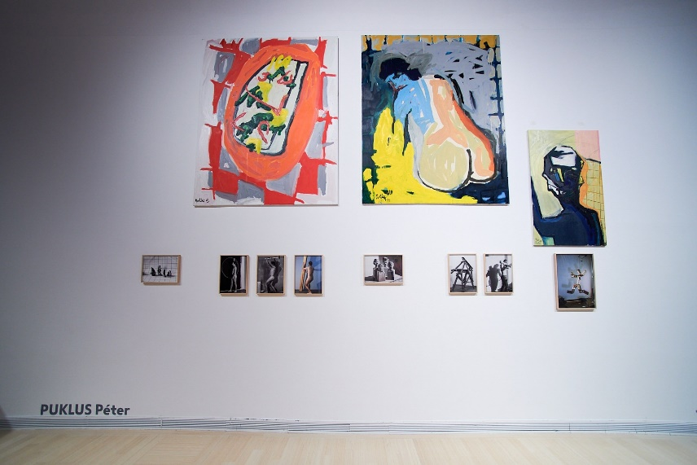
Nem csoda, hogy egy-egy pályázat, díj, kiállítási lehetőség, mely nem a politikától érkezik, tömegeket képes megmozgatni manapság. Minden kétséget kizáróan ilyen az Esterházy Art Award, melyet a 45 év alatti magyar festők között osztanak ki kétévente, s melynek ötezer eurónyi díja már szabad szemmel is jól látszik. Nem beszélve a tekintélyes szakmai zsűriről, a Ludwig Múzeum-béli kiállításról, és bizonyos külhoni (Burgenland, határeset) lehetőségekről. Idén (bocs, tavaly, hisz ez az írás már 2020-ban jelenik meg) kétszázhatvanan próbálkoztak eljutni az ígéret földjére, s tizedüket tartotta méltónak a nemzetközi zsűri a nominálásra és arra, hogy műveik a nagyközönség elé kerüljenek. (Hogy mennyire nagy az a közönség, azt most hagyjuk, annál biztosan nagyobb, mintha senki nem látná a műveket. A díjátadó-megnyitón mindenesetre szép számmal voltak jelen.)
Puklus Péter díjazott munkája
Ha volna terünk – juj, de kár, hogy nincs – elidőzhetnénk kissé az Esterházy-alapítványok helyzete (és fejlesztésének feladatai) elemzésén, sőt, egyáltalán, az egész vagyonmaradék (nekik legyen mondva) történetén János herceg ötvenhatos menekülésétől napjainkig. (Sőt, kezdhetnénk előbb is, hiszen egészen regényes a história, van benne szerelem, művészet, meghurcoltatás, börtön, és boldog vég, mint egy Lehár-operettben.) A tanulság egyrészt az volna, hogy Woody Allennek talán nincs is igaza, amikor azt állítja, hogy gazdagnak lenni jobb, mint szegénynek, már csak anyagi okokból is. Merthogy a gazdagság rengeteg macerával jár, és mindenféle oldalági rokonokkal, akik szintén vágynak a vagyonra. Ebből csak per és patvar lehet, meg persze, ha az ember elég ügyes, előbb-utóbb egy(két) alapítvány, mely éppen arra való, hogy a javak egyben maradjanak. Persze, az igazi munka csak akkor következik: épeszűen és hasznosan mozgatni a tőkét, ez nem kis feladat.
Nem tisztünk eldönteni, hogy az Ottrubay-ág, mely a kezét ezidőszerint rajta tartja a vagyon ütőerén (na, ezt csinálják utánam!), helyesen jár-e el minden irányban. Az, hogy e díjat már jó ideje működteti, viszont feltétlenül dicsérendő. A jóisten és az osztrák adóhivatal tartsa meg őket jó szokásukban.
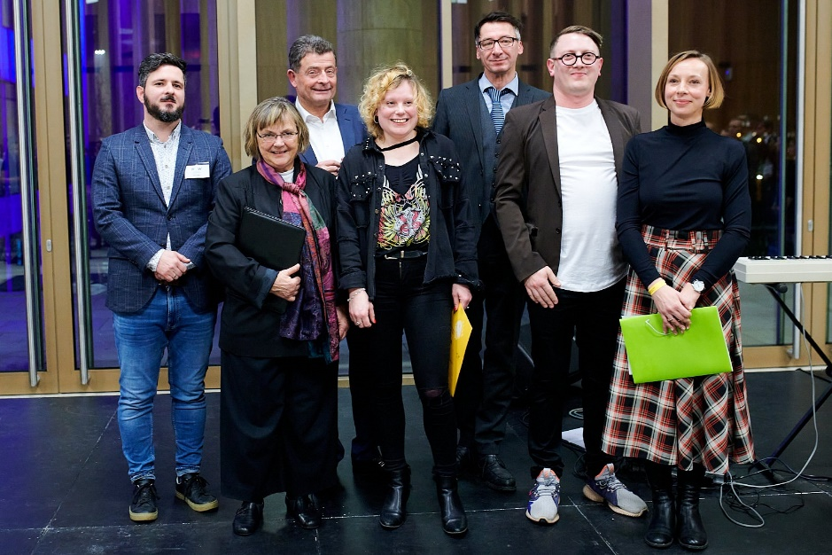
Hanem a zsűrit igazán nem irigylem. Nagy figyelemmel szemléltem végig a kiállított műveket, s nem mondom, hogy nem volt közöttük érdekes, meghökkentő, elgondolkoztató vagy kolorgazdag alkotás, de azt bizony mondom, hogy a látogatás során végig az volt a legerősebb élményem, hogy ezeket a műveket én már láttam valahol. Talán nem is egyszer.
A zsűri a díjazottakkal
Lettek persze győztesek, az ilyesmi ilyenkor elkerülhetetlen. De attól tartok, hogy a sorsolás igazságosabb lett volna.

Fotószerkesztés: Tanyi Adrienne
Fotók: Végel Dániel

